2007山东潍坊市初中化学素质和实验能力竞赛试题及答案
说明：1．本卷100分钟完成，满分100分。
2．可能用到的相对原子质量为：Ca:40 C:12 O:16 H:16 S:32 Cu:64 Fe:56 Ag:108 CI: 35.5 Na:23 N:14
一、选择题（本题包括16个小题，每小题2分，共32分。每小题有1个或2个选项符合题意。若有2个答案的，错1个不得分，漏选1个扣1分。）
1．质子数和电子总数都与NH₄⁺相同的微粒是：
A．HO⁻ B．Na⁺ C．K⁺ D．H₂O
2. 我省已开始使用乙醇汽油。乙醇汽油就是在汽油中加入适量的乙醇混合而成的一种燃料。下列叙述中错误的是 ( )
A.乙醇汽油是一种新型化合物 B．汽车使用乙醇汽油能减少有害气体的排放
C用石油可炼制汽油 D．用玉米、高梁等发酵可以制得乙醇
3．下面报道中，你认为科学的是( )
Ａ.一窖井冒出大火，烧伤行人， 估计是窖井产生可燃性气体和氮气遇明火引起的
Ｂ.识别街头贩卖的假银元，可用硫酸铜溶液浸泡， 观察颜色有无变化
Ｃ.利用气球内的干冰释放出一氧化碳的原理，使气球始终处于充足了气的状态 Ｄ.不是企业消灭污染，就是污染消灭企业
4．某化合物，其组成中没有C、H、O三种元素。这种化合物可能属于：
A．酸 B．碱 C．盐 D．有机物
５、减少“酸雨”产生的措施：①少用煤作燃料；②把工厂烟囱升高；③在已酸化的土壤中加石灰；④燃料脱硫；⑤开发新能源。其有效措施是( )
Ａ.①②③ Ｂ.②③④ Ｃ.①④⑤ Ｄ.①③④
6．与n个硫酸分子中所含的氧原子个数相等的是：
A．2n个CO₂分子 B．4n个水分子
C．4n个氧气分子 D．2n个硝酸分子
7．当水的温度和压强升高到临界点(t=374.3℃，p=22.05MPa)以上时，水就处于超临界状态，该状态的水即称之为超临界水。超临界水具有通常状态下水所没有的特殊性质，它可以和空气、氧气及一些有机物质均匀混合。如果超临界水中同时溶有氧气和有机物，则有机物可迅速被氧化为二氧化碳、氮气、水等小分子化合物。有关超临界水的叙述错误的是 ( )
A.超临界水可处理有机废物 B．超临界水是一种新物质
C.超临界水不是水 D.超临界水氧化技术不形成二次污染
8．把t℃时50克20％的KNO₃溶液在恒温下蒸发掉10克水，有1克KNO₃固体析出，则KNO₃在t℃时的溶解度为：
A．10克 B．22.5 C．25克 D．30克
9．下列叙述，正确的是：
A．可以生成盐和水的反应称为中和反应
B．碱的分子中必定含有氢元素和氧元素
C．生成单质的反应，有可能是置换反应
D．通过化合反应，无法得到单质
10．由于大气中CO₂含量增加，产生“温室效应”，使地球变热，海平面升高，陆地面积减少。为了减少大气中CO₂的含量，下列措施可行的有：
A．改变能源结构，发展太阳能、核能、水能，以代替矿物燃料
B．用石灰水吸收空气中的CO₂
C．限制汽车工业的发展，减少汽车数量
D．开展植树造林，增大绿化面积。
11．在一个密闭的钢筒内有四种物质，通过电火花引燃后，发生充分反应，测得反应前后各物质的质量如下：
 | 甲 | 乙 | 丙 | 丁
反应前质量（克） | 4 | 10 | 1 | 25
反应后质量（克） | 未测 | 21 | 10 | 9
已知甲的相对分子质量为n，丁的相对分子质量为2n，则该反应的化学方程式中甲与丁的系数比为：
A． 1∶1 B． 1∶ 2 C． 1∶3 D．2∶3
12 氯仿 (CHCl₃)不溶于水密度比水大，是一种良好的有机溶剂，若保存不当受到光照射时，易被氧化而产生剧毒光气(COCl₂)，同时生成HCl，下列有关氯仿的实验操作正确的是
A用石蕊试液检验氯仿是否变质
B．用硝酸银溶液检查氯仿是否变质
C．用蒸馏水检查氯仿是否变质
D．在教室里倾倒氯仿做检查实验
13．冬天，人们常在树干的外表刷上石灰水，其目的是：（ ）
A，美观 B，防冻 C，消毒 D．防虫
14． 手机使用的锂电池是新型的高能电池，以质量轻、电容量大而受到重视。某种锂电池的总反应可表示为Li+Mn0₂=LiMn0₂。下列说法中正确的是 ( )
A. LiMn0₂为新型的氧化物 B．LiMn0₂ 为锂、锰、氧的合金
C. 该反应属于化合反应 D．该反应中Mn的化合价没有变化
15．1828年德国化学家维勒，将一种无机物的水溶液加热得到了尿素(NH2CONH2)，开创了有机化学人工合成的新纪元。维勒使用的无机物是 ( )
A．(NH₄)₂C0₃ B．NH₄N0₃ C．CH₃COONH₄ D．NH₄CNO
16、向AgN0₃、Cu(N0₃)2的混合溶液中加入一些铁粉，完全反应后过滤。不可能存在的情况是 ( )
A.滤纸上有Ag，滤液中有Ag+、Cu²⁺、Fe²⁺ B．滤纸上有Ag、Cu，滤液中有Ag⁺、Fe²⁺
C．滤纸上有Ag、Cu、Fe，滤液中有Fe²⁺ D.滤纸上有Ag、Cu、Fe，滤液中有Ag+Cu²⁺
二、填空与简答题（本题包括5小题，共24分,每空2分）
17．根据下列结构示意图，用序号回答：
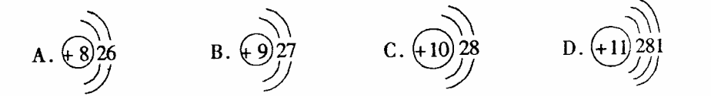
①上述微粒有两种能形成X₂Y型离子化合物，X是 ，Y是 。
②具有稳定的最外电子层结构的微粒是 。

18．用煤火取暖或使用燃气热水器冲凉，都可能发生煤气中毒的悲剧，请回答：
①煤气的有毒成份的化学式是 。
（2）煤燃烧时产生煤气的条件是 。
（3）煤气使人中毒的生理过程是 。
19．硫原子与氧原子的最外电子层上都有—个电子，它们的化学性质很相似，在某些化合物中，硫原子可以代替氧原子。写出下列化学方程式：
CO₂通入CaO的水溶液中 。
CS₂与Na₂S的水溶液混合振荡 。
20．八硝基立方烷是一种新型烈性炸药，它的化学式为C₈(NO₂)₈，一经引爆，这种炸药便能分解为极稳定的气体：CO₂和N₂。八硝基立方烷分子中，各种元素原子的最简整数比为 ，写出八硝基立方烷爆炸反应的化学方程式 。
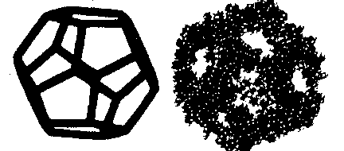
21、如图由小分子组装而成的具有一定高级结构的巨分子有时也称为“超分子”。图中的十二面体是1999年合成的迄今最大的非生物高分子，化学式C₂₀₀₀H₂₃₀₀N₆₀P₁₂₀S₆₀O₂₀₀F₁₈₀Pt₆₀，相对分子质量达61 955，直径达7.5 nm，相当于小蛋白质分子的尺寸，右边是其原子堆积模型。该种分子由______种元素组成，每个分子中共有_________个原子。

三、实验与推断题（本题包括4小题，共25分）
22．（4分）有一种固体混合物，可能由CuSO₄、CaCO₃、Na₂CO₃、BaCl₂、NaCl中的一种或几种组成，现取该混合物进行如下实验：①将固体温合物溶于水中，搅拌后完全溶解得到无色溶液。②往此溶液滴加盐酸，产生一种能使澄清石灰水变浑浊的无色无味气体。据此，试推断：
该固体混合物中一定有 ，不能肯定是否存在的是 。
23（7分）、兴趣小组同学为了研究广州南越王墓出土的文物，对两件文物的表面A物质和B进行了下图所示的实验。
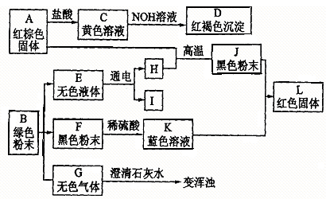
（1）请你根据下图实验现象推断下列物质的化学式：
A：__________ B_______________G：______________
（2）写出下列转化的化学方程式：
C→D___________________________ ；
E→H+I _________________________ ；
J+K→L _________________________ ；
（3）在博物馆里很少见到由J制造的完好文物，原因是什么？

24（7分）、已知CaCO₃+H₂O+CO₂→Ca(HCO₃)₂，Ca(HCO₃)₂易溶于水。某实验小组在含一定量Ca(OH)₂的石灰水中通入CO₂，产生沉淀的量与通入CO₂气体的量的关系如图所示，回答下列问题：
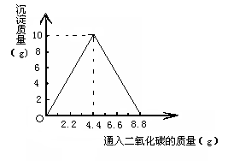
（1）写出在石灰水中刚通入CO₂时的化学方程式 。
（2）请描述整个实验过程的实验现象 。
（3）通CO₂气体前石灰水中溶质的质量为 g。
（4）至少通入CO₂气体质量 g时溶液的质量是整个实验过程中溶液质量的最大值（不考虑CO₂气体在水中的溶解性）。
25．（7分）现有A贮气瓶中的混合气体(主要有CO，内含少量CO₂)，以A为原料制备纯净干燥的CO去还原氧化铜，并验证反应产物。依照图示装置回答：
(1)请用字母标号表示装置连接的正确顺序：
A→ → → → →
(2)C装置中观察到的现是 。
(3)B装置的作用是 ，
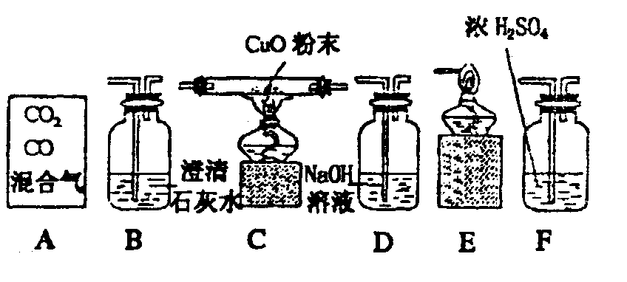

(4)D装置的作用是 。
(5)上述整套装置中发生的化学反应，其中属于化合反应的化学方程式为

四、计算题（本题包括３个小题，共１9分）
26. (5分)向稀硫酸和硫酸铜混合液中加入足量的铁粉，完全反应后剩余固体物质的质量与所加铁粉的质量相待。求原混合液中硫酸和硫酸铜的质量比。

27．(6分)有一种由氯化钠和硝酸钠组成的固体混合物12．35g，加入27g水使其完全溶解，滴入硝酸银溶液75g，恰好完全反应，生成氯化银沉淀14．35g。计算．：
(1)混合物中，氯化钠的质量。(2)反应后滤液中溶质的质量分数

28．(8分)某种天然碱样品的化学式可以用xNaHCO₃·yNa₂CO₃·zH₂O表示(式中x、y、z是最简整数比)。取50克某一浓度的盐酸与3.32克样品充分反应，能生成1.32克CO₂气体。
(1)若改用1.66克样品与50克这种盐酸反应，能产生 克CO₂。
(2)另取3.32克样品在300℃下加热至完全分解(已知Na₂CO₃在300℃时不会分解)，能产生0.22克CO₂和0.45克H₂O，试确定该样品的化学式： 。
(3)写出这种天然碱与盐酸完全反应的化学方程式。若6.64克天然碱样品与50克该盐酸充分反应时放出的CO₂最多，求该盐酸的溶质质量分数。

初中化学素质和实验能力竞赛选拔试题参考答案
说明：仅供参考，如有不当，敬请指正。
- 选择题每小题2分，共32分。
1、B 2、A 3、BD 4、C 5、C 6、AB 7、BC 8、D 9、CD 10、AD 11、B 12、AB 13、CD 14、C 15、D 16、BD
二、（本题包括5小题，共24分,每空2分）
17.D B C 18. （1）CO（2）氧气不足，碳不充分燃烧（3）CO与血红蛋白结合使得氧气不能与血红蛋白结合导致人体缺氧
19． （1）CO₂+CaO=CaCO3 （2）CS2+Na₂S= Na₂SO3
20.1:1:2 C₈（NO₂）₈=8CO₂ +4N₂
21.8 4980
三、实验与推断题（本题包括4小题，共26分）
22. （4分） Na₂CO_{3 ,} NaCl
23（7分，每空1分）.
（1）A：Fe₂O₃；B：CuO；G：CO₂
（2）FeCl₃+3NaOH==3Cl+Fe(OH)₃↓（1分）；2H₂O 2H₂↑＋O₂↑（1分）；Fe+CuSO₄==Cu+FeSO₄（1分）
通电
- 铁的化学性质比较活泼，在潮湿的空气中容易生锈（被腐蚀）
24（7分）
（1）Ca(OH)₂+CO₂==CaCO₃↓+H₂O（1分）
（2）开始产生白色沉淀，随着CO₂的不断通入沉淀逐渐增多，然后沉淀不断减少，最后完全消失。（2分）（3）7.4（2分）（4）8.8（2分）
25. （7分）（1）ADFCBE （2分）（2）黑色粉末变红色（1分）
（3）验证生成了CO₂（1分）（4）除去混合气体中的CO₂（1分）
（5）2CO+ O₂ ₌^{点燃}₌₌ 2 CO₂（2分）
四、计算题（本题包括３个小题，共１9分）
26. (5分) 7∶80 27. (6分)（1）5.85g（2）15%
28．(8分) （1）0.66克 (2分)（2） NaHCO₃·2Na₂CO₃·2H₂O(3分)（3）7.28%(3分)

